INFORMÁTOR Oblastní odbočky SONS ČR, z. s. v Novém Jičíně
07 a 08/2022
1 část

Tabulka s termíny nejbližších akcí byla pro
velikost přesunuta na stránku 2.

OBSAH

02 - Termíny akcí
02 - Úvod
02 - Co se událo
02 - Diskusní klub u kávy
02 - Rekondiční pobyt v UH
14 - Vaříme zdravě, levně,
chutně
15 - Dovolená v červenci
16 - Chystané aktivity
16 - Diskusní klub v září
16 - Mozkový jogging
18 - Setkání s historií NJ
19 - Vaříme zdravě, chutně,
levně
20 - Podzimní tvoření
21 - Diskusní klub v říjnu
21 - Důležité informace
21 - Činnosti prezidenta
a viceprezidenta
27 - Nový online obchod
Tyflopomůcek
29 - Soc. práv. poradna 07/22
39 - Soc. práv. poradna 08/22
50 - Poradna SONS NJ

Termíny nejbližších akcí |  | str.
11.08.22 | Mozkový jogging
18.08.22 | Letní tvoření
25.08.22 | Rozloučení s létem
01.09.22 | Diskusní klub u kávy | 16
08.09.22 | Mozkový jogging | 16
15.09.22 | Setkání s historií Novojičínska | 18
22.09.22 | Vaříme zdravě levně, chutně | 19
29.09.22 | Podzimní tvoření | 20
06.10.22 | Diskusní klub u kávy | 21

Milí přátelé,
Léto je v plném proudu a my přinášíme další informace z dění na naší odbočce.

Co se událo

Diskusní klub u kávy
Jako každý první čtvrtek v měsíci jsme se sešli u kávy v naší klubovně na odbočce. Probrali plánované aktivity na další měsíce a zhodnotili ty uplynulé. Povídali jsme si i o energetické krizi a jak ji zvládnout a dalších tématech.

Rekondiční pobyt v Uherském Hradišti
V pondělí 20. 6. jsme díky šikovnosti pana řidiče, který úspěšně projel průtržemi mračen a vyhnul se všem bleskům, úspěšně dorazili do hotelu Grand v Uherském Hradišti.
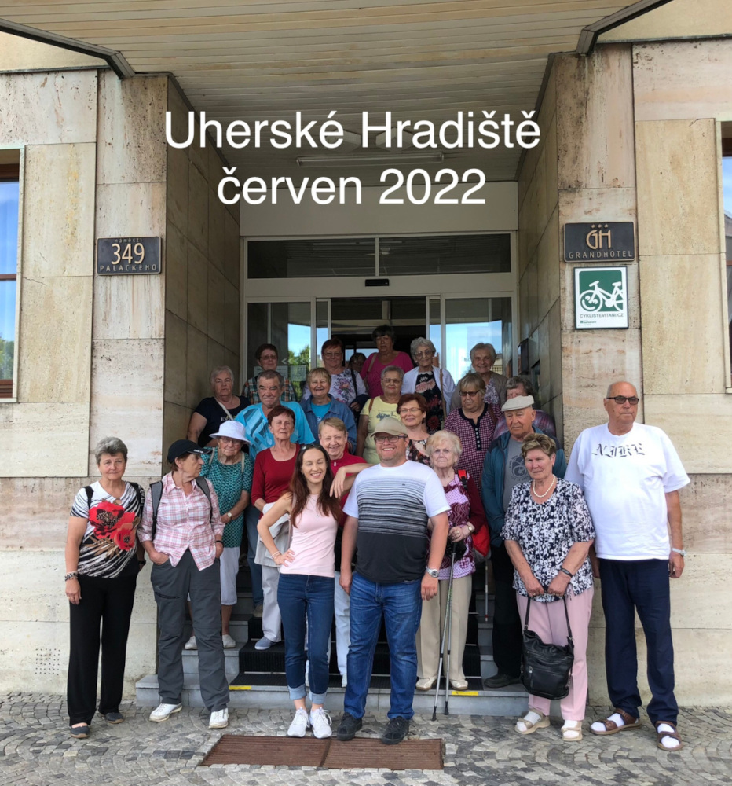
Ubytováni jsme byli ve dvoulůžkových pokojích s polopenzí v centru Uherského Hradiště na Palackého náměstí.
Po první večeři jsme se sešli na úvodní schůzce, kde jsme si řekli detaily k ubytování, stravování a následujícím aktivitám a pak již po své ose vyrazili objevovat radosti večerního života v Hradišti.
Jako první aktivita byla na programu v úterý přednáška historičky paní Blanky Rašticové. Ta nám velmi poutavě převyprávěla historii vzniku města přibližně do 13. století.
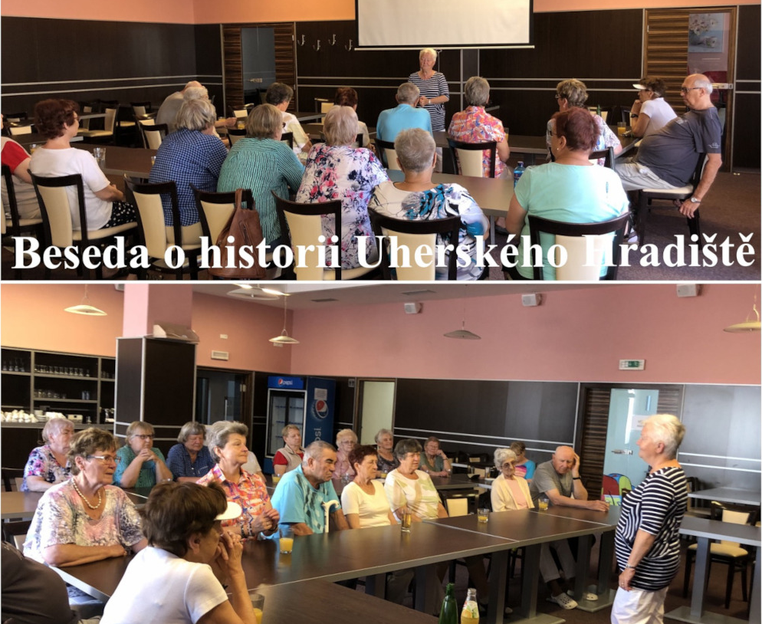
Odpoledne pak za námi přijeli kolegové z oblastní odbočky v Kyjově členové pěveckého souboru Pastelky. Jejich pásmo slováckých lidových písní a scének bylo naprosto fantastické. Skvěle jsme se pobavili a také jsme si s nimi zazpívali písničky na přání.
Ve středu nás pak paní Rašticová provedla centrem Uherského Hradiště a ukázala nám místní historické skvosty.
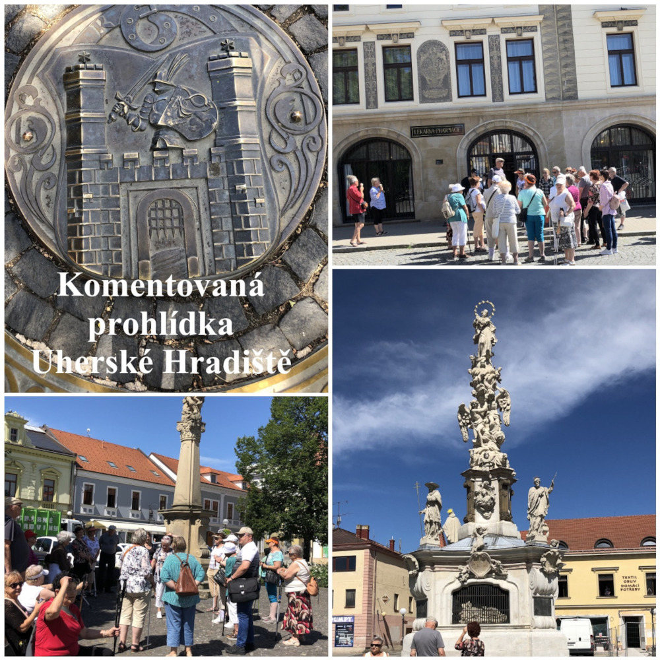
Středeční odpoledne patřilo přednášce o historii slováckých krojů. Paní Soňa Kolblová, která se zabývá obnovou slováckých tradic, šitím krojů a restaurováním vyšívaného pentlení, nás seznámila s tím, jak se kroje během 19. a 20. století. Přinesla nám na ukázku i několik součástí kroje a také ukázky ozdobných vyšívaných a tištěných pentlení. Za svou práci v této oblasti dostala paní Kolblová vyznamenání od hejtmana Jihomoravského kraje.
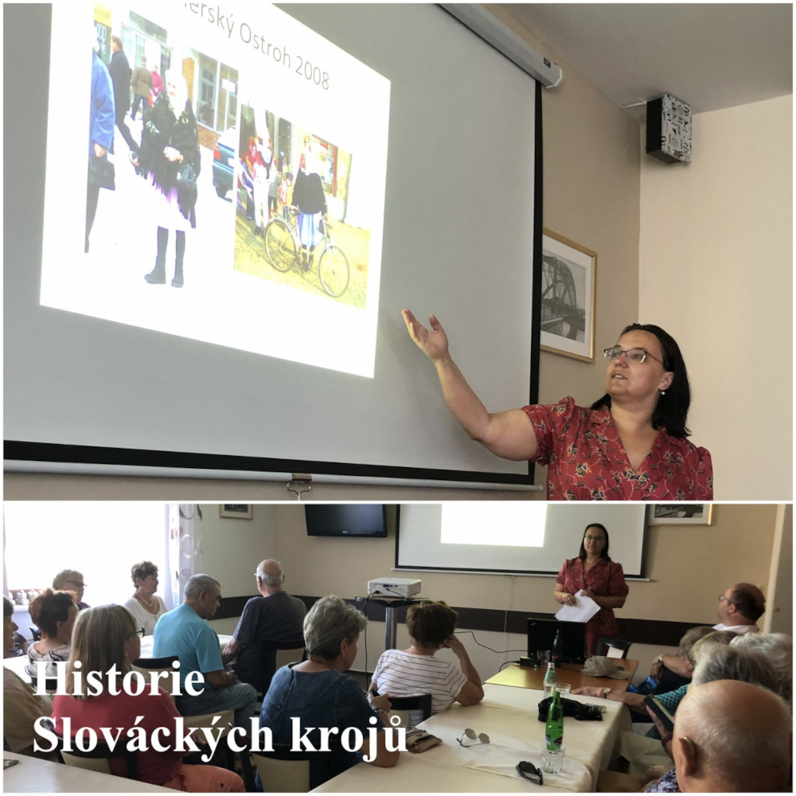
Po večeři jsme společně vyrazili do vinotéky, kde nás již očekávali členové oblastní odbočky v Uherském Hradišti a také hudebník a zpěvák, primáš cimbálové muziky Falešnica a člen hudebního dua VOJODEJL Radim Vojtek. Zahrál a zazpíval nám společně s Vojtou Železníkem na harmoniku a kytaru slovácké lidové, ale také trampské písně. A došlo i na písně na přání.
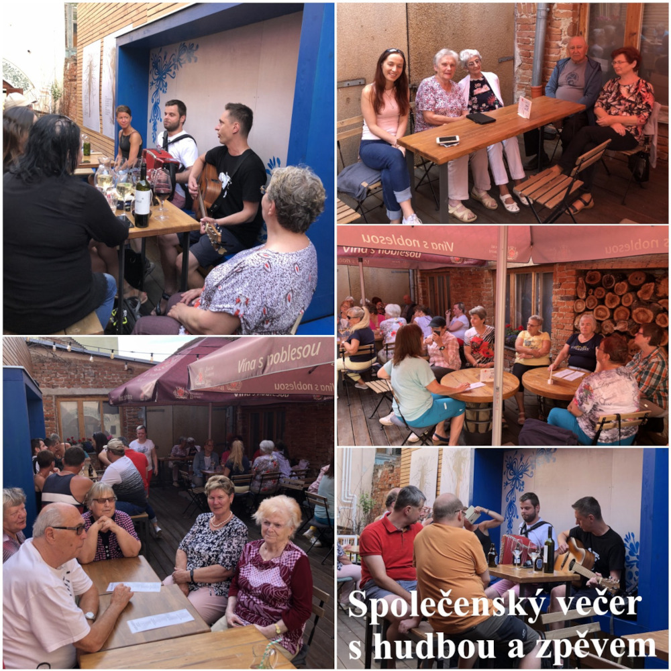
Ve čtvrtek dopoledne jsme se vydali na Velehrad. Absolvovali jsme komentovanou prohlídku Baziliky Nanebevzetí Panny Marie a svatého Cyrila a Metoděje s haptickými prvky. Paní průvodkyně nás seznámila s historií vzniku této baziliky, jejími postupnými přestavbami až do dnešní podoby. Některé exponáty jsme měli možnost nejen prohlédnout zblízka, ale také osahat.
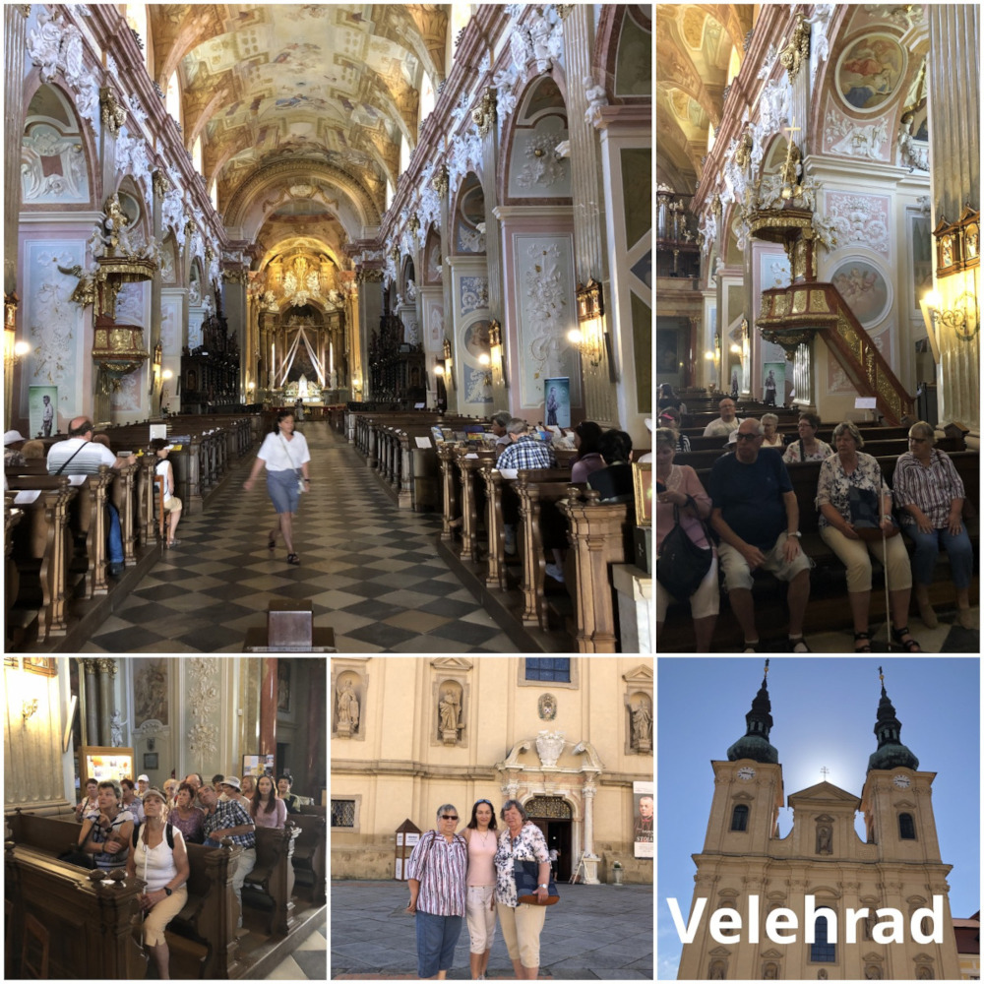
Přestože bylo velmi teplé počasí, rozhodli se někteří z účastníků prohlédnout si archeopark Modrá. Zde měli možnost seznámit se s chýšemi, hospodářskými budovami, školou a dalšími expozicemi budov, ve kterých žili naši předkové ve středověku.
Po náročném parném dni se někteří z nás zašli zchladit do místního aquaparku, kde jsme mohli relaxovat ve venkovních i vnitřních bazénech a vířivkách.
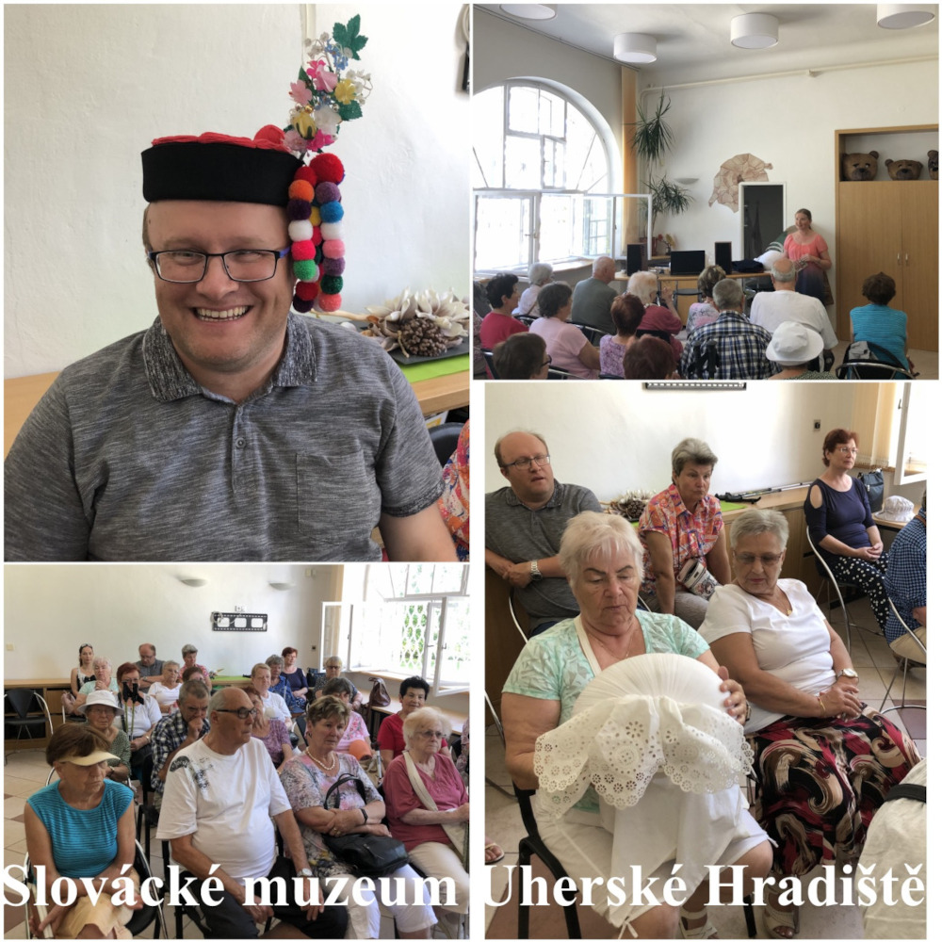
V pátek ráno jsme vyrazili do Slováckého a, které se nachází nedaleko hotelu Grand v krásném parku. Zde jsme doplnili naše znalosti o slováckých krojích další přednáškou a haptickou prohlídkou jednotlivých součástí kroje, kterou si pro nás připravila etnografka paní Marta Kondrová. Vyzkoušeli jsme si nasadit kulaté škrobené rukávce, zdobené vestičky a čepce. Další částí programu byla
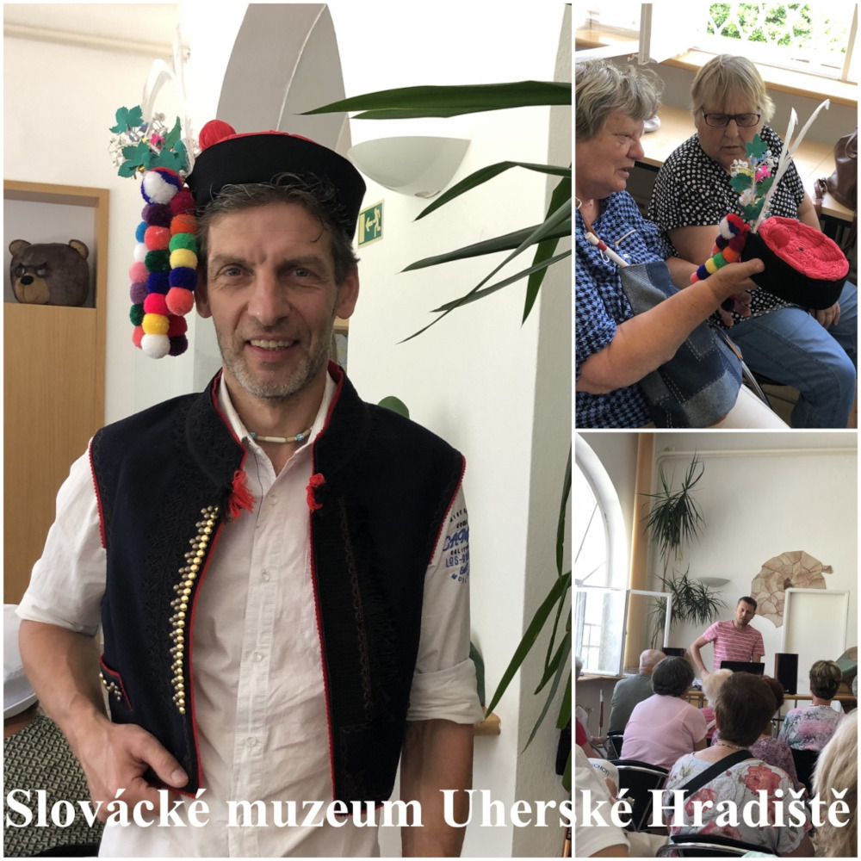
přednáška s hudebními ukázkami o historii slovácké lidové muziky. Poslechli jsme si gajdovskou, cimbálovou a skřipcovou muziku z 20. století. A nutno říci že ukázky byly chvílemi velmi zábavné. Pobavily nás nejen texty písní, ale také neharmonické zvuky, které vydávaly tehdejší lidové, často po domácku vyráběné hudební nástroje. Poslech jsme zakončili poslechem ukázek hudby poloprofesionálních a profesionálních souborů, abychom mohli porovnat, jaký rozdíl byl mezi tvorbou lidovou a tvorbou hudebně vzdělaných umělců.
Odpoledne jsme se sešli v salónku hotelu Grand, abychom si přiblížili možnosti zapůjčení kompenzačních pomůcek pro nevidomé, které nabízí Nadační rond Světluška. Seznámila jsem účastníky s pomůckami, které jsou k dispozici, způsobem vypůjčení a vrácení pomůcky, platbami za půjčené sportovní nářadí a dalšími podmínkami půjčovny. Dále jsme společně prošli seznam kompenzačních pomůcek, které máme k zapůjčení na naší odbočce a podmínkami těchto výpůjček, které jsou u nás zcela zdarma. Nakonec jsem účastníkům předvedla speciální funkce mobilního telefonu Blind Shell II., který máme nově k vyzkoušení zapůjčení na odbočce. Především možnost stahovat a číst knihy z Knihovny digitálních dokumentů pro nevidomé a OCR čtečka všechny zúčastněné velmi zaujala.
V sobotu dopoledne jsme se vydali do KOVOZOO ve Starém Městě u Uherského Hradiště, kde jsou k vidění a osahání exponáty zvířat, vyrobené z odpadových materiálů.
Účastníci pobytu měli také možnost seznámit se s plánovanými aktivitami, které chystáme na druhé pololetí letošního roku. Kromě zdravého vaření to byl také Mozkový jogging nebo Trénink paměti. Na ukázkové hodině měli možnost zjistit, jaký je rozdíl mezi těmito dvěma aktivitami a rozhodnout se, zda by měli zájem účastnit se těchto aktivit na odbočce.
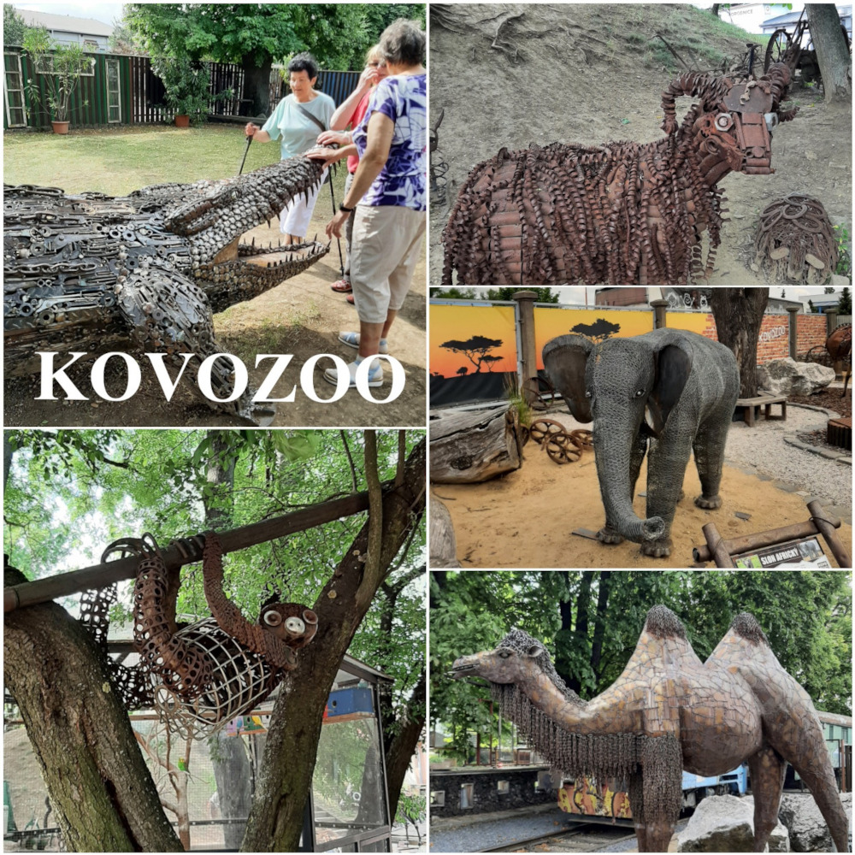
Na konci pobytu jsme se společně shodli, že se nám v Uherském Hradišti a jeho okolí moc líbilo a těšíme se na další pobyt příští rok.
Za Tým SONS Hanka Petrová

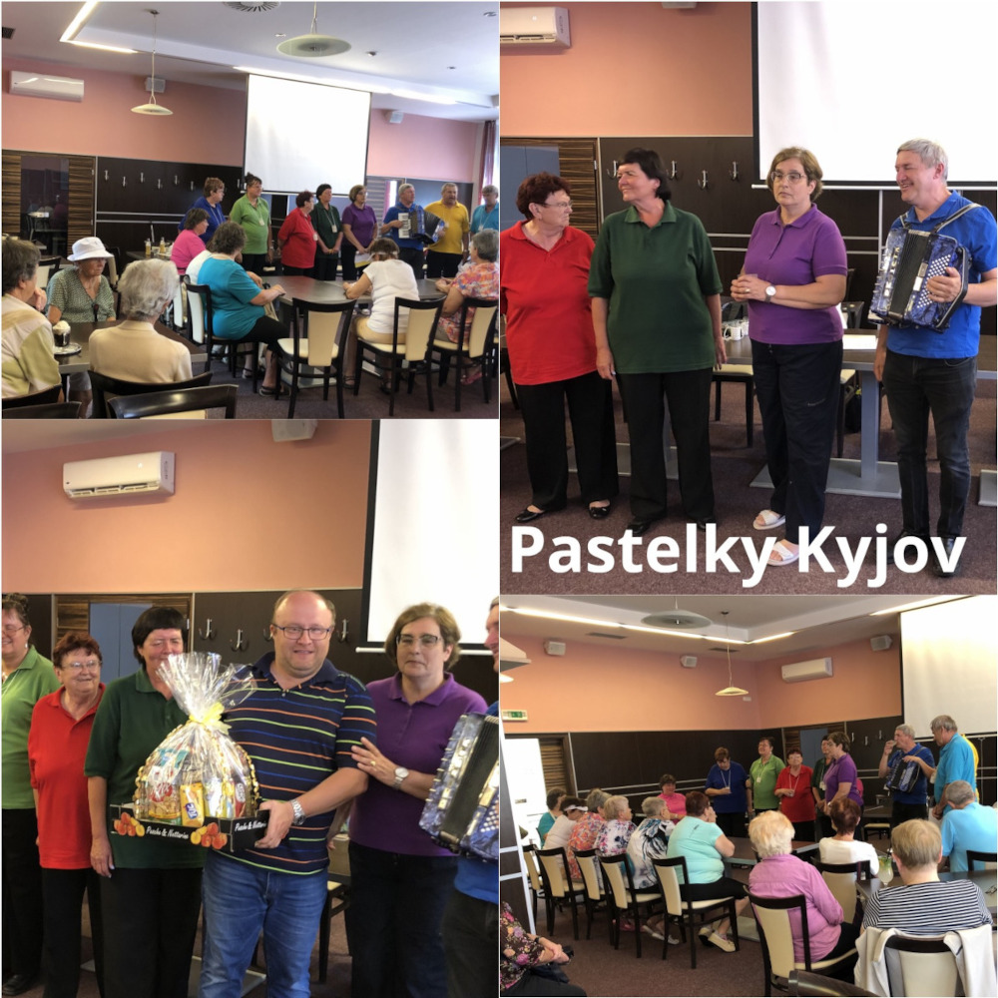

Vaříme zdravě, levně, chutně
Využít plodů zahrádek a lesů, zjistit jak připravovat zdravé a levné dobroty za pomocí mořské řasy agar agar jsme měli možnost na dalším zdravém vaření, které proběhlo ve čtvrtek 28. července v dopoledních hodinách v naší klubovně.
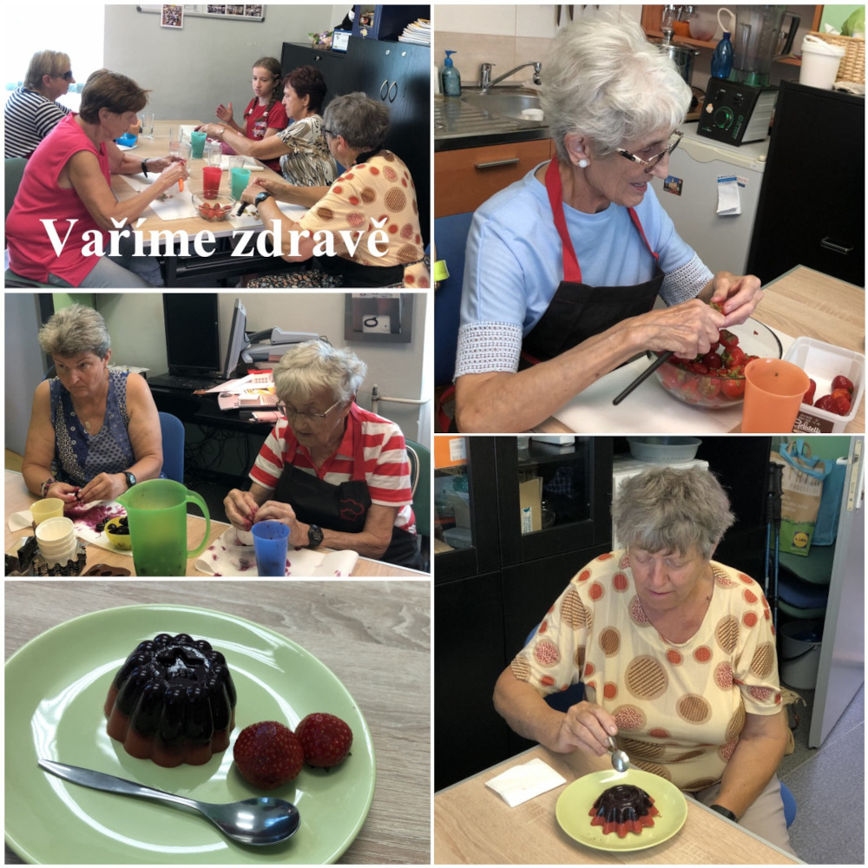
Seznámili jsme se se zdravotními benefity této mořské řasy, vlastnostmi, které nám umožňují využít tuto řasu při přípravě dezertů, marmelád, ale také slaných aspiků a tlačenek.
Společně jsme si vyrobili ovocný dezert, jemnou motoriku a hmat jsme procvičili při vypeckovávání třešní a čištění jahod a odnesli si zásobu receptů pro další použití této vynikající, u nás doposud stále ještě málo využívané suroviny.

Dovolená v červenci
V červenci jsme si s kolegy postupně vybrali dovolenou a tak byly naše aktivity v první polovině mírně omezeny. Z tohoto důvodu byl zrušen i červencový Diskusní klub u kávy.

Činnost v roce 2021 a 2022 podpořily
Moravskoslezský kraj, Frenštát pod Radhoštěm, Kopřivnice, Nový Jičín, městys Suchdol nad Odrou, obce Bernartice nad Odrou, Hladké Životice, Hostašovice, Jeseník nad Odrou, Kunín, Libhošť, Mořkov, Rybí, Sedlnice, Starý Jičín a Šenov u Nového Jičína. Nadační fond Českého rozhlasu ze sbírky Světluška.
Přijímáme dobrovolníky
pro pomoc nevidomým a slabozrakým.
Informace zájemcům o dobrovolnictví nebo o službu dobrovolníků poskytne – oblastní koordinátor dobrovolníků Petr Jasinský tel.: 778 768 381.
KONTAKTNÍ A REDAKČNÍ ÚDAJE
- Sjednocená organizace nevidomých a slabozrakých České republiky, zapsaný spolek (SONS ČR, z. s.)
- Oblastní odbočka v Novém Jičíně
- Sokolovská 617/9, 741 01 Nový Jičín
- IČ: 65399447, DIČ: CZ 65399447
- Bankovní spojení: 212092074/0300 - ČSOB - N. Jičín
- web.: www.sonsnj.cz, mobil: 776 488 164 (Hyvnar)
- e-mail: novyjicin-odbocka@sons.cz
- budova u autobusového nádraží, 1. patro na konci schodiště vpravo.
PROVOZNÍ HODINY
▶ sociálně právní poradna - předchozí strana.
▶ sociálně aktivizační služby: (po předchozí domluvě nebo)
Út a Pá 8:00 - 12:00 a 12:30 - 16:30
Čt: 12:30 - 18:00 - v nepřítomnosti, terénní služby
Neprodejná tiskovina

